附件1
一、用人单位操作流程图例
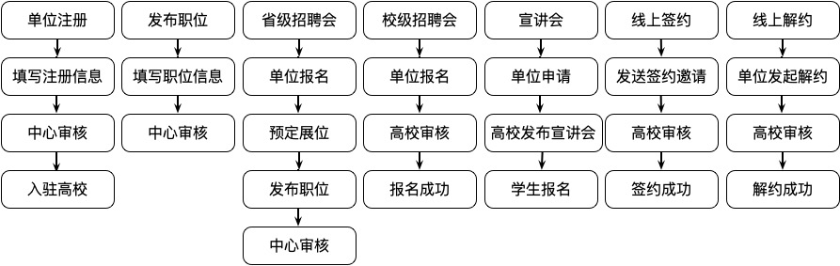

二、单位用户指南http://www.hljbys.org.cn/news/view?tag=mhyhzn

三、相关二维码
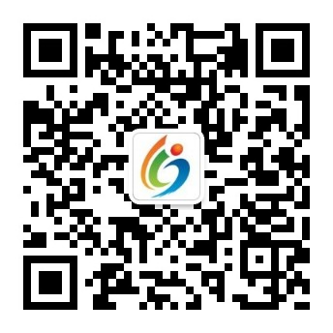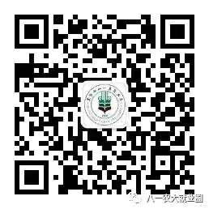
黑龙江省大学生就业创业服务平台 八一农大就业圈

